زكاة فطرنا
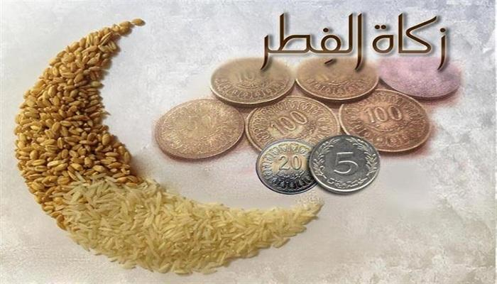
تعرف كلمة (زكاة) لغة بأنها صفوة الشيء، والبركة والنمو والزيادة، أما كلمة (الفطر) مشتقة من الفعل أفطر ومصدره إفطار، يقال أفطر الصائم وهي تعني طعام الصائم بعد غروب الشمس، كما أنها تعني أول وجبة طعام في اليوم أما مصطلح (زكاة الفطر) فهو في الشرع يعني صدقة محددة بمقدار معين، يخرجها الإنسان آخر شهر رمضان في ليلة عيد الفطر، أو قبل صلاة عيد الفطر، عن نفسه وعن من تلزمه نفقتهم وهي طهرة للصائم من اللغو والرفث وطعمة للفقير وقد أضيف لفظ (الفطر) إلى لفظ (الزكاة) لأن الإفطار من رمضان سبب وجوبها وتسمى أيضاً بالفطرة لأنها مأخوذة من أصل الخِلقة فهي تطهر النفس والبدن
شرعت زكاة الفطر للتكافل والتراحم بين المسلمين في السنة الثانية من الهجرة، وسميت بذلك لارتباطها بالفطر من شهر رمضان، وتسمى بزكاة الأبدان، لأنها تتعلق بالأشخاص لا بالأموال
وقت إخراج زكاة الفطر:
بعد غروب شمس آخر يوم في رمضان إلى ما قبل صلاة العيد ومن أخرجها بعد ذلك فهي صدقة وليست زكاة الفطر
الحكمة من زكاة الفطر:
1- امتثال لأمر الرسول صلى الله عليه وسلم
2- تطهير للصائم من اللغو الرفث
3- إدخال السرور على الفقراء والمساكين ليفرحوا بالعيد
حكم زكاة الفطر: واجبة على كل مسلم يملك قوت يومه عن نفسه وعمن تلزمه نفقتهم كالزوجة والأولاد
الحكم الشرعي في زكاة الفطر أنها واجبة على كل مسلم إذا فضل قوته عن حاجته وحاجة عياله يوم العيد وليلته، ويلزمه دفعها عن نفسه وعمن يعوله ممن تلزمه نفقته شرعاً، ويستوي في ذلك ذكرهم وأنثاهم وكبيرهم وصغيرهم
مقدارها: صاع من غالب قوت البلد الذي يعيش فيه المسلم، كالقمح أو الشعير أو التمر أو الأرز ونحوها، فالسنة أن تخرج زكاة الفطر من الأصناف التي حددها الرسول صلى الله عليه وسلم ويجوز أن تخرج نقوداً لمصلحة الفقراء
لمن تعطى؟
الصحيح أن زكاة الفطر لا تعطى إلا للفقراء والمساكين، وهم من لا يملكون كفايتهم في يوم العيد، لحديث ابن عباس رضي الله عنهما المتقدم: (طعمة للمساكين) [رواه أبو داود] أما بقية الأصناف الستة فلا يعطون من صدقة الفطر إلا إذا كانوا فقراء أو مساكين فقط
أصنافها
هناك أحاديث تدل على وجوب الصاع من طعام البلد كما قال أبو سعيد الخدري رضي الله عنه: (وكان طعامنا يومئذ الشعير والزبيب والتمر والأقط) [صحيح البخاري]

